CURRICULUM VITAE

Mega Yanti adalah anak bungsu dari 7 (tujuh) bersaudara: Yospina Tindo, Aris sundila’, Andarias, Anton Sura’, Nopilma Suka’ dan Desi, (kakak). Lahir pada 23 Oktober 1999 di Sima, kelurahan Sirna, Kecamatan Simbuang, Kabupaten Tana Toraja. Lahir dari orang tua terkasih Lukas Sa’da (ayah) dan Marta Raku’ (ibu).

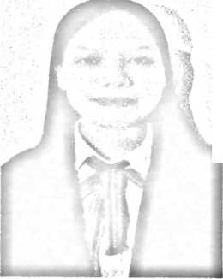

Adapun pendidikan formal Yang penulis pernah tempuh sebagai berikut:

1. Pada tahun 2005 memulai pendidikan di SDN 359 Sima, hingga tamat pada tahun 2011.
2. Pada tahun 2011 penulis melanjutkan pendidikan di SMP Negeri I Simbuang dan tamat pada tahun 2014
3. Pada tahun 2014 penulis melanjutkan pendidikan di SMA Kristen Makale dan tamat pada tahun 2017.
4. Pada tahun 2017 penulis melanjutkan pendidikan ke Perguruan Tinggi di IAKN Toraja.